Seminario de ejercitación Nº1
CONTENIDOS: Materia. Sistemas materiales: propiedades y clasificación. Sustancias simples y compuestas. Elementos. Átomos y moléculas. Composición del átomo. Partículas subatómicas. Número másico. Número atómico. Isótopos.
1) Realice un mapa conceptual con la clasificación de la materia, en el que se incluyan los siguientes conceptos.
ELEMENTOS: son las unidades básicas de la materia. Existen aproximadamente 108, de los cuales 90 se encuentran en la naturaleza y el resto puede ser obtenido artificialmente.
SÍMBOLOS: se utilizan para designar a cada elemento. Derivan de la primera o las dos primeras letras del nombre del elemento, algunas en latín.
COMPUESTOS: combinaciones químicas de los elementos, sólo pueden separarse por métodos químicos. Para representarlos se utilizan las fórmulas químicas.
MEZCLAS: son dos o más sustancias asociadas físicamente siendo su composición variable, sus componentes pueden ser separados físicamente y experimentan cambios de estado en un intervalo considerable de temperatura.
SISTEMA HETEROGÉNEO: sistema que presenta más de una fase.
FASE: región observable de materia con una composición diferente a las de las regiones que la rodean.
SISTEMA HOMOGÉNEO: sistema que posee una sola fase, también llamada solución.
2) Indique cuáles de las siguientes afirmaciones son Verdaderas (V) o Falsas (F), justificando sus respuestas en cada caso:
a. Un sistema material con un solo componente puede ser homogéneo o heterogéneo.
b. El dióxido de carbono es una sustancia simple.
3) Realice una tabla diferenciando las propiedades Intensivas y Extensivas de la materia, dando ejemplos en cada caso
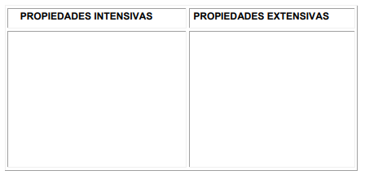
4) Determine en qué estados de agregación se encuentran el aire, el agua y la arena a presión y temperaturas ambiente. ¿Qué importancia tienen los datos de presión y temperatura?
5) En el siguiente gráfico se representó la dependencia con la masa de dos propiedades A y B. Indique cuál de ellas es una propiedad intensiva. Justifique su elección.
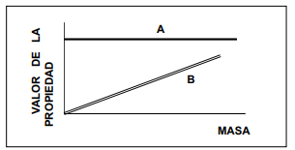
6) Indique cuáles de las siguientes propiedades de un trozo de aluminio son intensivas (I) y extensivas (E).
a. masa: 120 gramos
b. punto de fusión: 658º C
c. posee brillo metálico
d. densidad: 2.70 gr/ ml
7) Defina número atómico y número másico:
Número atómico:
………………………………………………………………………………………………………………………………………………………………………………………………………………………………………………………………………………………………………………………………………………………………………………………………………………………………
Número másico:
………………………………………………………………………………………………………………………………………………………………………………………………………………………………………………………………………………………………………………………………………………………………………………………………………………………………
8) De las siguientes afirmaciones, indique cuáles son verdaderas y cuáles son falsas, justificando en cada caso la respuesta:
a) El número atómico es el número de protones del núcleo del átomo y es característico de cada elemento.
b) Si dos átomos tienen igual número de masa son isótopos.
c) El número másico es el número de neutrones del núcleo del átomo.
9) Complete la siguiente tabla, buscando los valores de cada una de las partículas subatómicas en algún libro de química. ¿Dónde se concentra la mayor masa del átomo?
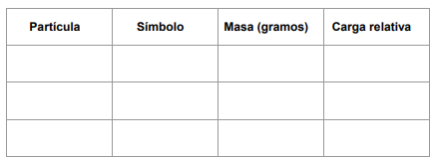
10) ¿Cuáles de los siguientes sistemas homogéneos son sustancias puras y cuáles son soluciones?
a- Agua destilada
b- Agua de canilla
c- Alcohol de 70º
d- Solución fisiológica
e- Azúcar
…………………………………………………………………………………………………………………………………………………………………………………………………………………………………………………………………………………………………………………………………………………………………………………………………………………………………………
11. ¿Cuántos protones, neutrones y electrones están en ¹⁴ ₆C?
12. ¿Que son los isótopos?
13. Utilizando la Tabla periódica de los elementos, complete el siguiente cuadro para las distintas especies químicas:
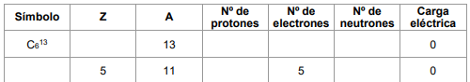
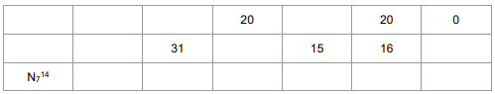
Repasando los conceptos teóricos; vemos que: si el Nitrógeno se encontrara en condiciones CNPT, podríamos establecer las siguientes relaciones:
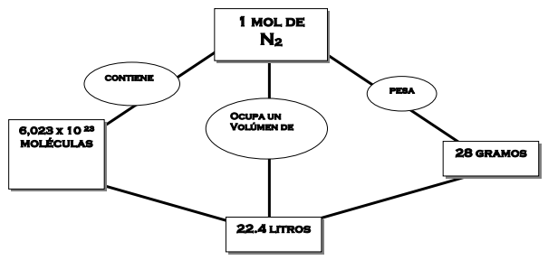
14) Alrededor del 75% del peso corporal de una persona está constituido por agua. Para una persona de 65 kilos calcular:
a) Los moles de moléculas de agua que la conforman
b) La cantidad de moléculas de agua
c) La cantidad de átomos de hidrógeno.
15) Cuántos a) moles, b) moléculas, c) litros en CNPT, d) átomos de nitrógeno, están contenidos en 75 gramos de nitrógeno gaseoso.

